Курочка ряба и десять утят — Самуил Маршак

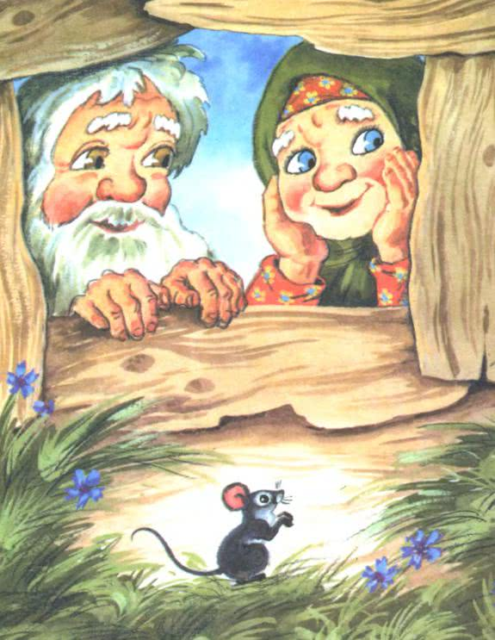
Знаешь сказку про деда и бабу
И курочку Рябу?
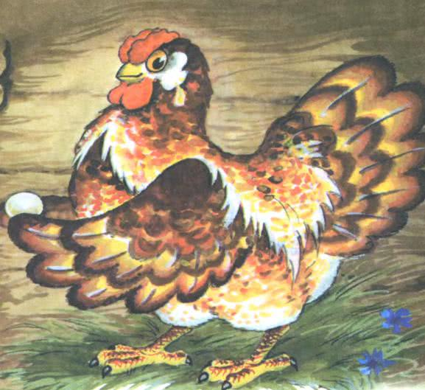
Если ты её знаешь,
Могу я
Рассказать тебе сказку другую.
Жили-были другие дед и баба,
И была у них другая курочка ряба.
Снесла курочка яичко,
Не золотое,
Простое.
Не всмятку
И не крутое,
А самое обыкновенное —
Сырое.
Мышка бежала,
Хвостиком махнула —
Яичко упало
И разбилось.
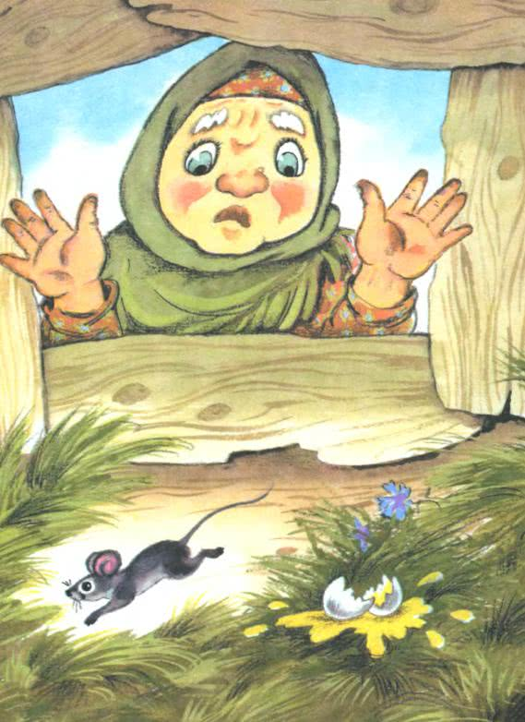
Горько плачет
Курочка ряба.
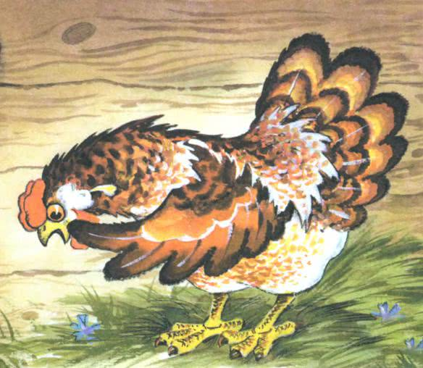
Пожалела курочку
Баба,
Прибежала в курятник с корзиною,
А в корзине — яйца утиные,
Не одно, а целый десяток.
— Высиживай, ряба, утяток!
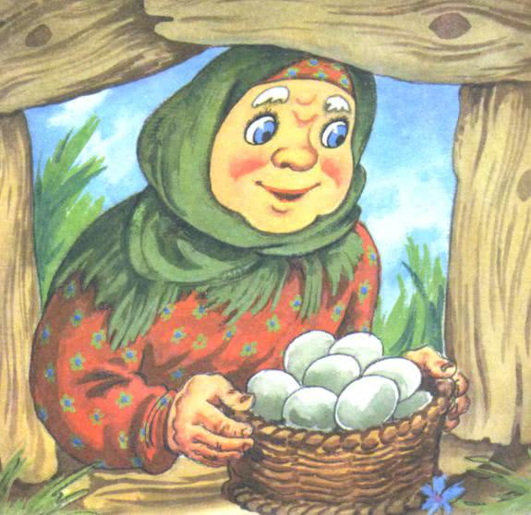

А рябая курочка рада.
Ничего ей больше не надо.
Принялась она сразу за дело —
Весь десяток высиживать села.
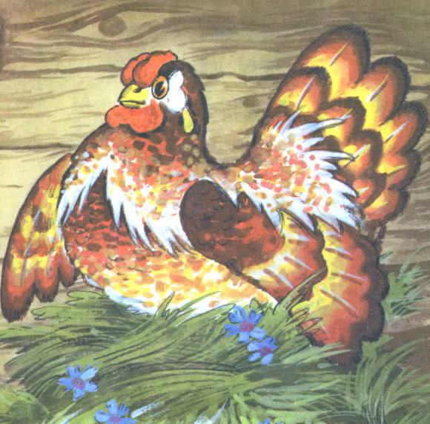
Дни и ночи сидит напролёт.
Редко-редко поест и попьёт.
Скоро вылупились у наседки
Из скорлупок пушистые детки —
Целый десяток
Жёлтых утяток.
Запищали один за другим:
— Есть хотим!
Пить хотим!
Жить хотим!
На цыплят они не похожи:
На ногах — перепонки из кожи,
А носы у них плоские, длинные,
Не куриные,
А утиные.
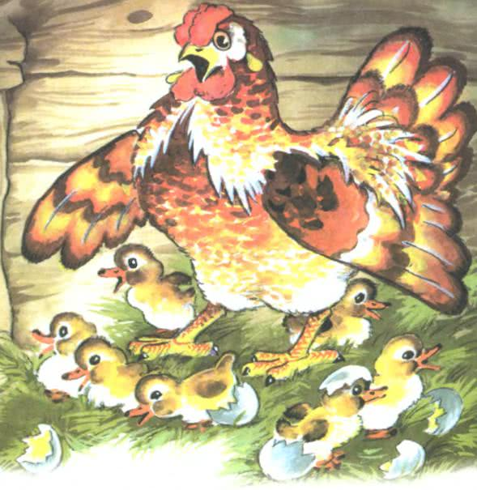
Вышла с детками курочка-мать
Из ворот погулять, поклевать.
Разгребает землю проворно,
Ищет лапкою крошки и зёрна.
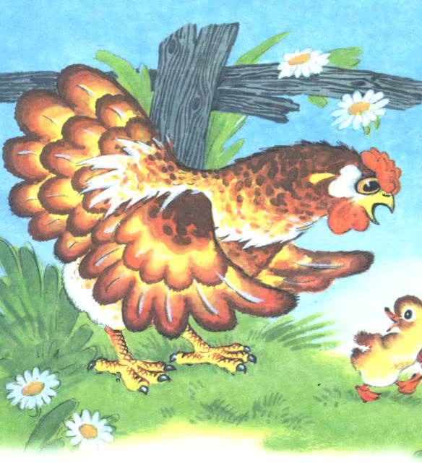

Отыскала и кличет утят,
А утята идти не хотят —
Убежали куда-то в канавку,
Щиплют клювами свежую травку.
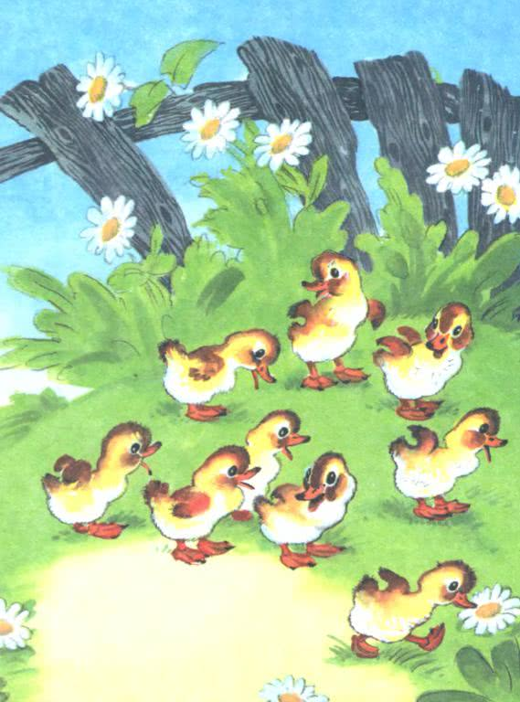
А у курицы
Короток нос,
До утиного не дорос.
Хорошо ей клевать зерно,
А траву щипать мудрено.
Ковыляют утята за курицей,
По зелёной спускаются улице.
Увидали широкий пруд,
Побежали к воде — и плывут,
Воду пьют, обгоняют друг друга…
А наседка кричит с перепугу:
— Куд-куда! Куд-куда! Вы куда?
Иль не видите? Это вода!
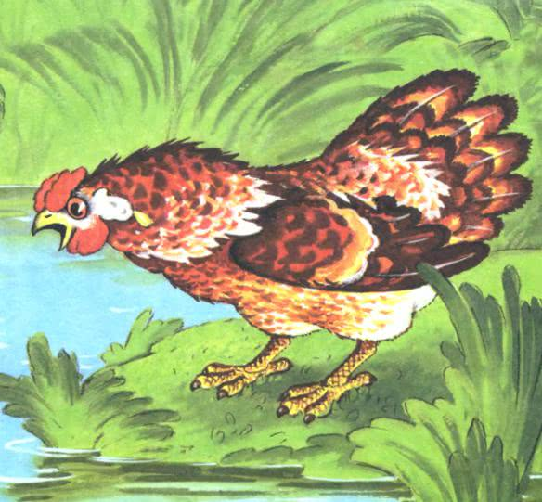
Уж такая курица птица,
Что воды, как огня, боится.
А утята, почуяв свободу,
Так и режут студёную воду.
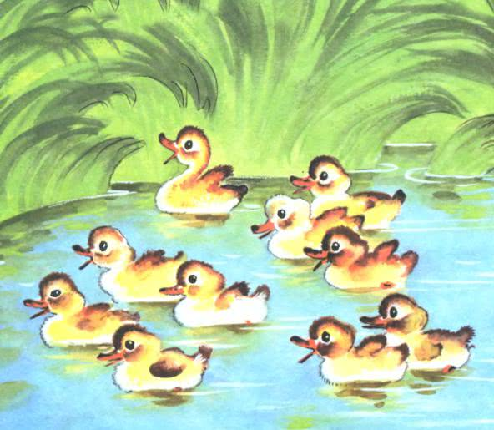
Выходить из воды не хотят.
Смотрит курица-мать на утят,
Беспокойно по берегу ходит,
Глаз с детей непослушных не сводит.
— Ко-ко-ко! — говорит. — Ко-ко-ко!
Вы утонете! Там глубоко!
И сама она в воду пошла бы,
Да не плавают курочки рябы!
Возвращаются девять утят,
Вперевалку выходят, спешат.
Только младший вернуться не хочет,
Машет крыльями, голову мочит.
Увидал плавунца — и нырнул.
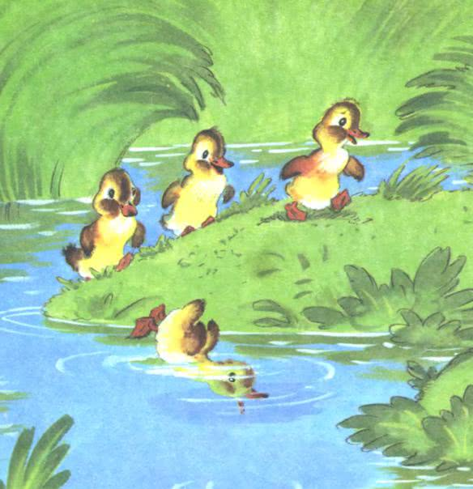
А наседка кричит: — Караул!
Самый младший сынок утонул!
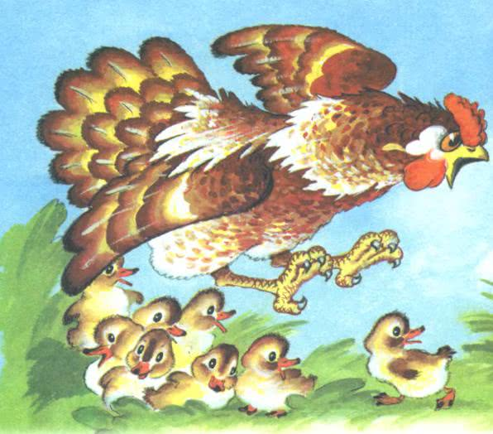
Вот и вышел утёнок десятый,
Да ушли остальные утята —
Друг за дружкой цепочкой идут
И в другой направляются пруд.
Добежать им осталось немножко.
Вдруг навстречу — усатая кошка.
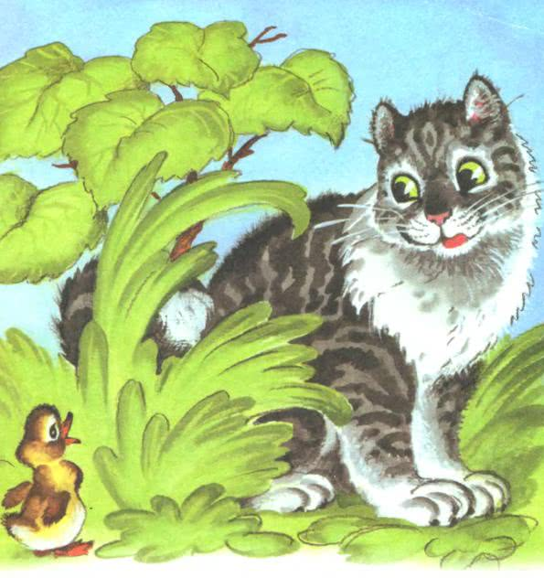
Притаилась она за травой,
Только водит слегка головой,
На утят ковыляющих щурится.
Да её заприметила курица.
Поглядела сердитым глазом,
Пух и перья взъерошила разом
И, хоть прежде летать не умела,
Над землёю стрелой полетела.
Налетела и ринулась в бой,
Всех утят прикрывая собой.
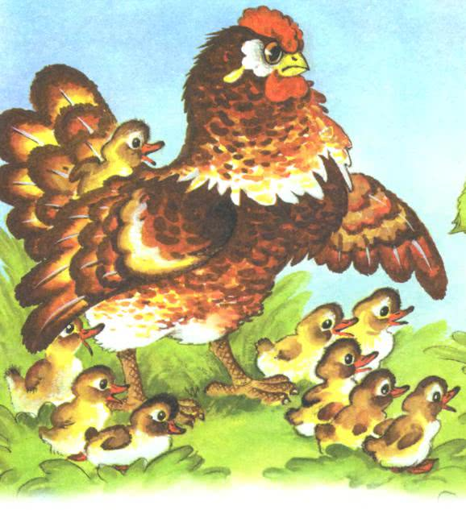
Плохо кошке пришлось в этой схватке.
Удирает она без оглядки
По траве между кочек и пней.
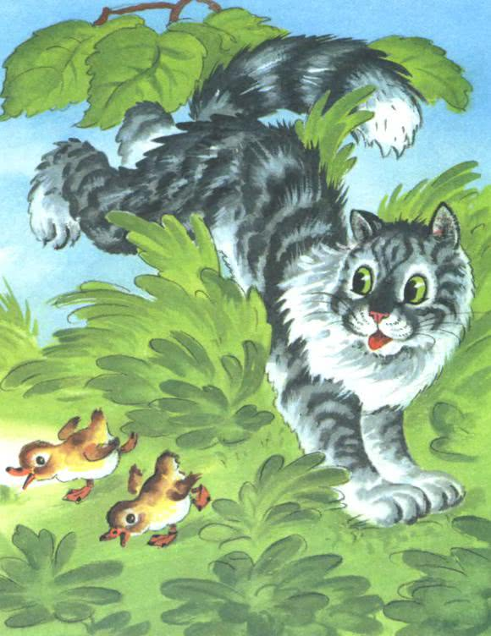
А наседка —
Вдогонку
За ней —
Через ямы, бугры и ухабы…
Ну и храбрая курочка ряба!

